Общество с ограниченной ответственностью «Кейсистемс»

Инструкция по внесению изменений в базу
информационной системы «ИС управления контрольно-ревизионной деятельностью и организации финансового контроля ФАНО России»

2016
ОГЛАВЛЕНИЕ
1. Общие положения 3
2. Внесение корректировок в базу 4
2.1. Поиск мероприятия для внесения изменений 4
2.2. Корректировка вкладки Общие окна редактирования КМ 7
2.3. Корректировка вкладки Подготовка окна редактирования КМ 14
2.4. Корректировка вкладки Нарушения окна редактирования КМ 22
2.5. Корректировка вкладки Оформление окна редактирования КМ 26
2.6. Корректировка вкладки Принятые меры окна редактирования КМ 40
2.6.1. Корректировка регламента Реализация плана устранения нарушений 40
2.6.2. Корректировка регламента Добровольные меры 50
2.6.3. Корректировка регламента Направление писем и иных решений о ненадлежащем исполнении бюджета и иных НПА 66

Общие положения
Настоящая инструкция определяет порядок внесения изменений в информационную систему «ИС управления контрольно-ревизионной деятельностью и организации финансового контроля ФАНО России» (далее - ИС) специалистами структурных подразделений Федерального агентства научных организаций (далее - Агентство) и его территориальных органов.

Внесение корректировок в базу

Поиск мероприятия для внесения изменений
Для поиска мероприятия необходимо выбрать раздел в Навигаторе ДОКУМЕНТЫ-Мероприятия:
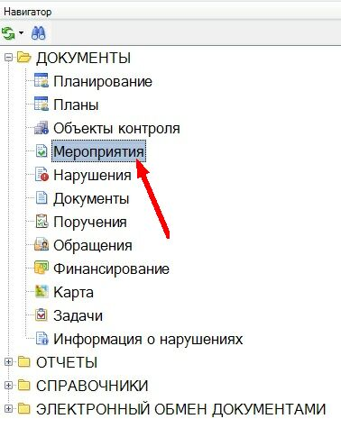
Рисунок 1. Область Навигатора
В открывшемся окне списка мероприятий в параметре Период проведения необходимо задать ограничение по периоду проведения требуемого контрольного мероприятия (далее - КМ).
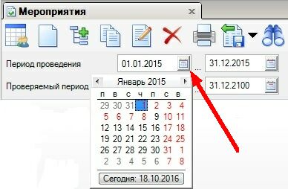
Рисунок 2. Выбор периода проведения КМ
В списке мероприятий правой кнопкой мыши на заголовке колонки вызвать контекстное меню и выбрать команду Вид фильтра:
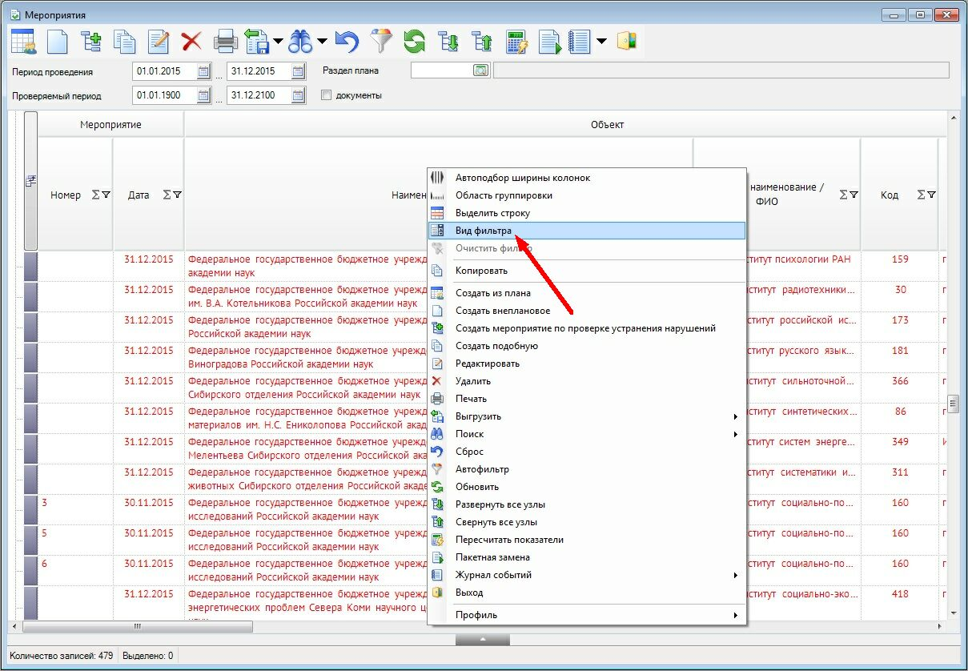
Рисунок 3. Контекстный поиск
Далее в дополнительной строке фильтра под заголовком в колонке Наименование необходимо ввести наименование либо часть наименования требуемой организации для поиска:
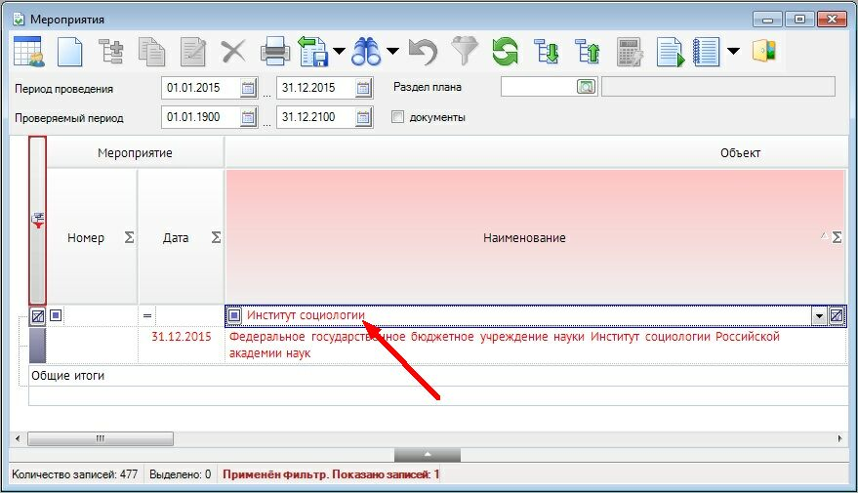
Рисунок 4. Поиск мероприятия
Чтобы очистить заданный фильтр необходимо правой кнопкой мыши на заголовке колонки вызвать контекстное меню и выбрать команду Очистить фильтр:
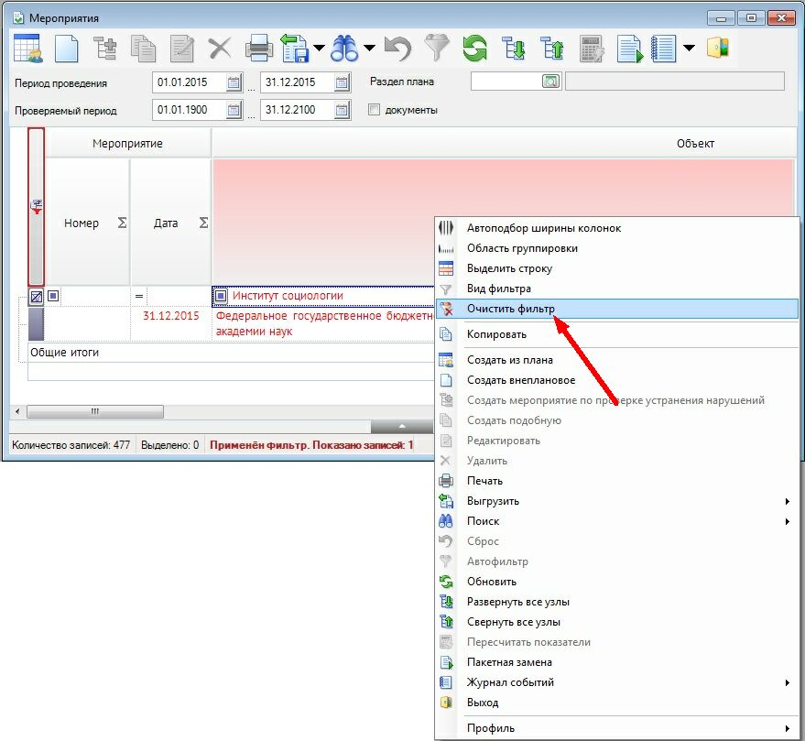
Рисунок 5. Контекстное поиск
Следует обратить внимание, что если в открывшемся списке заголовок колонки подсвечивается красным цветом, то в списке применен фильтр.
Для продолжения внесений изменений в мероприятие, необходимо открыть его на редактирование 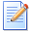Редактировать на панели инструментов либо двойным нажатием левой кнопки мыши по записи:
\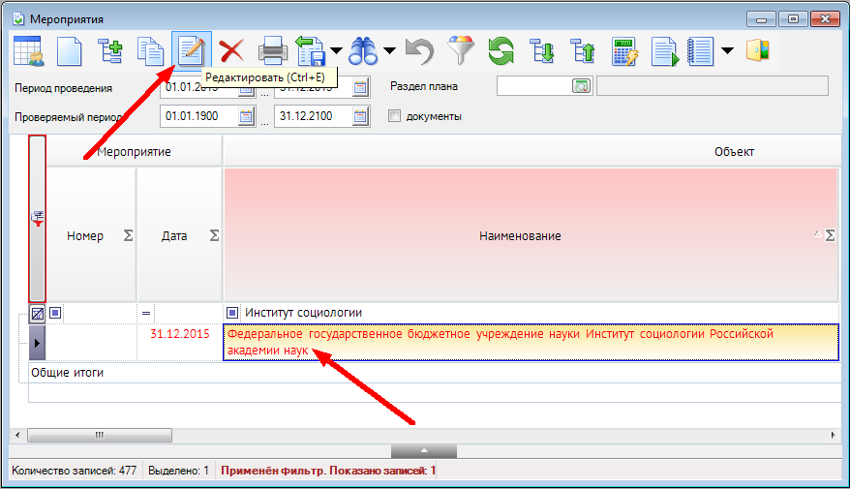
Рисунок 6. Открытие мероприятия на редактирование

Корректировка вкладки Общие окна редактирования КМ

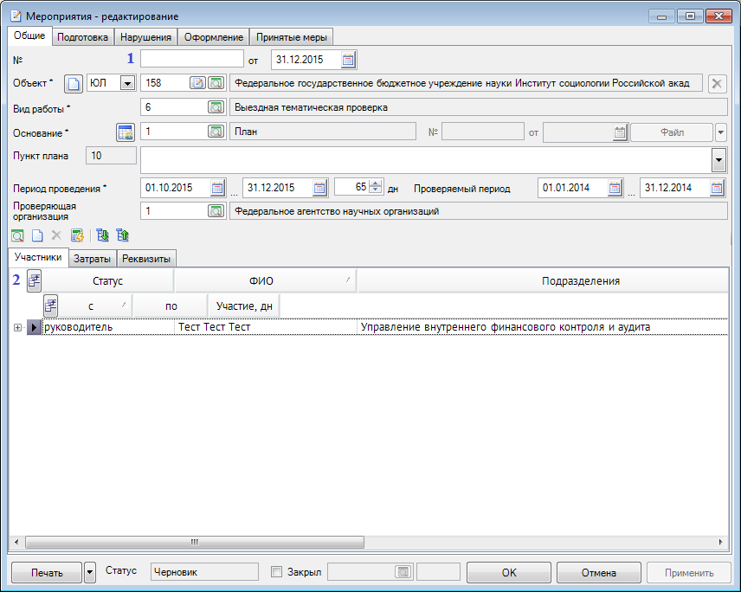
Рисунок 7. Окно редактирования мероприятия. Вкладка Общие
В поле № (1) занести номер мероприятия, если ранее данное поле не было заполнено.
Во вкладке Участники (2) по кнопке  выбрать реальных сотрудников Вашей организации, проводящих мероприятие.
В открывшемся окне списка сотрудников правой кнопкой мыши на заголовке колонки вызвать контекстное меню и выбрать команду Вид фильтра:
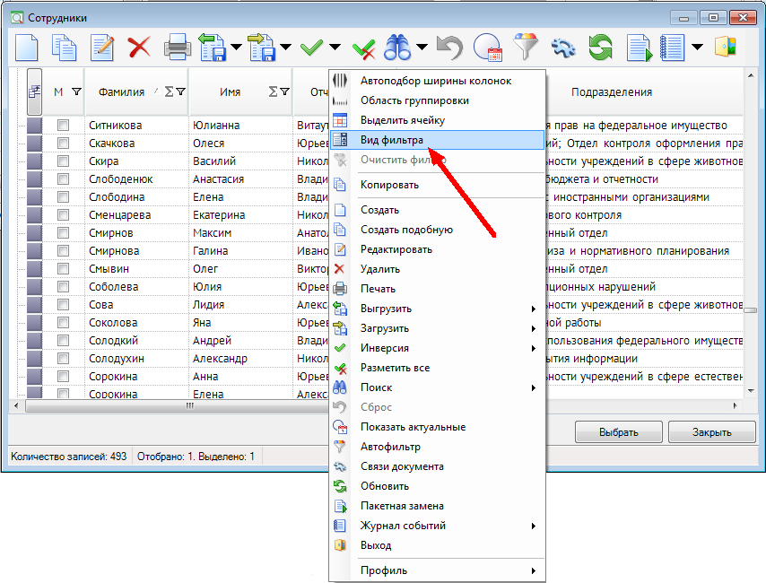
Рисунок 8. Поиск сотрудников из окна редактирования мероприятия
Далее в дополнительной строке фильтра под заголовком в колонке Фамилия необходимо ввести наименование «Тест». В сформировавшемся списке у отобранного в данном мероприятии временного сотрудника необходимо разметить параметр в колонке М:
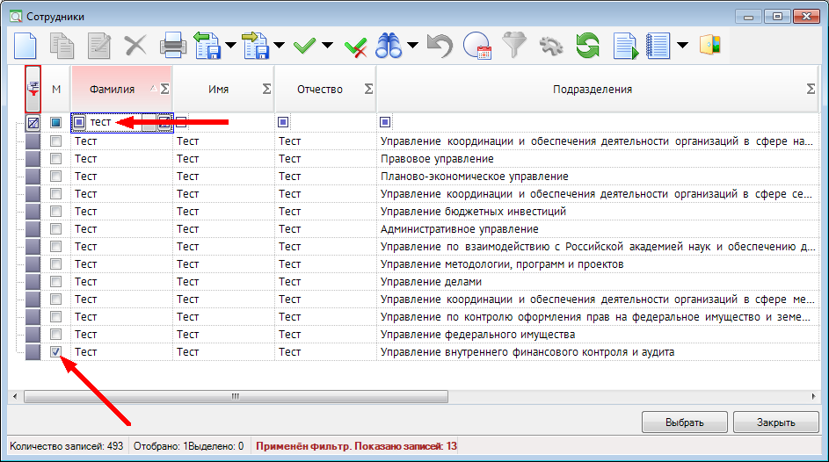
Рисунок 9. Поиск сотрудников из окна редактирования мероприятия

Чтобы очистить заданный фильтр необходимо правой кнопкой мыши на заголовке колонки вызвать контекстное меню и выбрать команду Очистить фильтр:
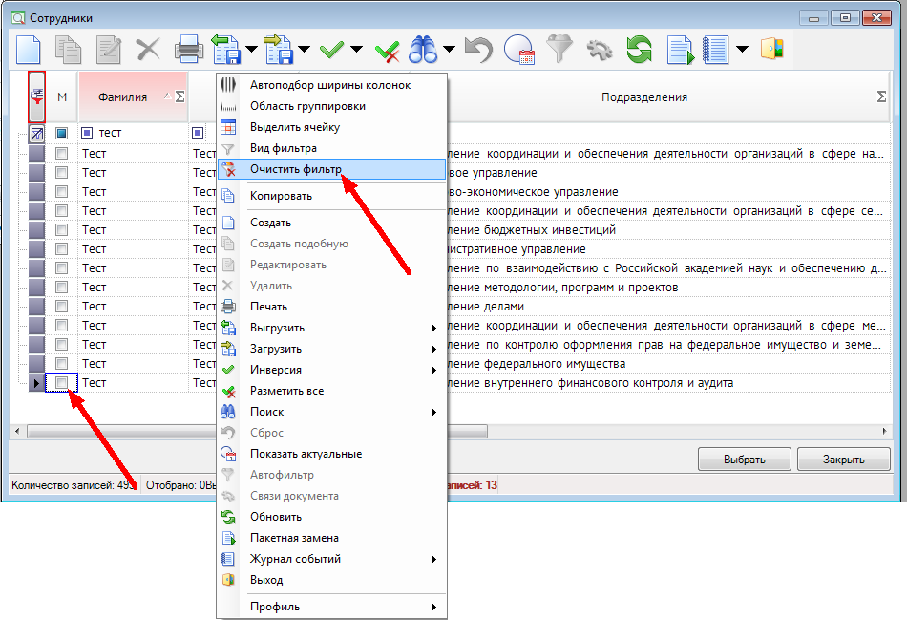
Рисунок 10. Контекстный поиск
Далее аналогичным образом в дополнительной строке поиска в колонке Фамилия необходимо ввести поочередно фамилию всех сотрудников, участвовавших в данном КМ:
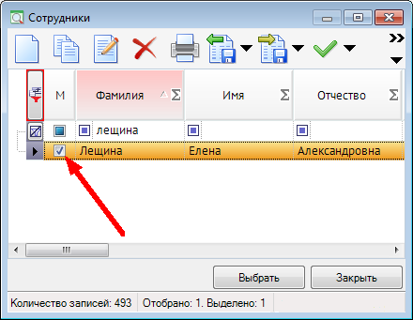
Рисунок 11. Поиск сотрудника
Необходимо убедиться, что у выбранных сотрудников, поле Виды работ во вкладке История в окне редактирования сотрудника заполнены:
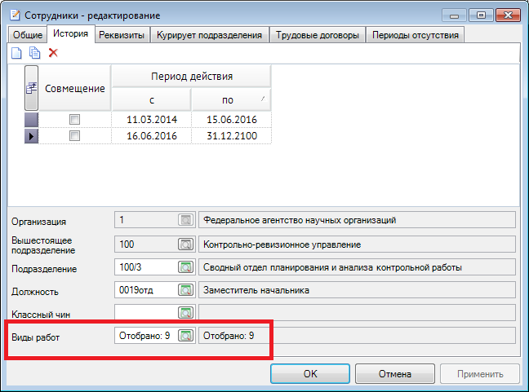
Рисунок 12. Окно редактирования сотрудника. Вкладка История
Если ни одной записи не будет обнаружено, то допускается добавление сотрудника по кнопке  Создать на панели инструментов, после чего появится окно ввода записи в справочник.
В окне ввода сотрудника во вкладке Общие заполнить следующие поля:
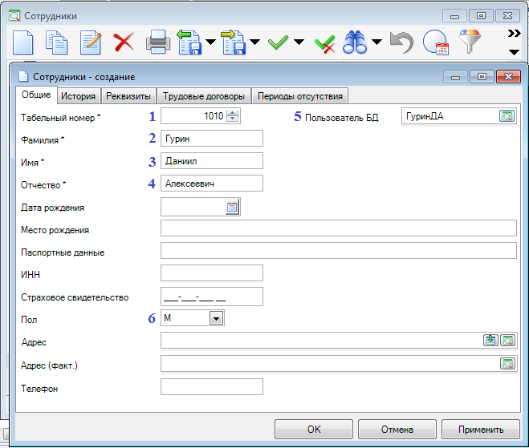
Рисунок 13. Окно создания сотрудника. Вкладка Общие
В поле Табельный номер (1) указать уникальный для организации табельный номер сотрудника.
Поля Фамилия (2), Имя (3), Отчество (4) обязательны для заполнения.
Поле Пользователь БД (5) заполняется только для сотрудников проверяющей организации.
Для корректного формирования печатной формы документов в поле Пол (6) указать одно из двух значений: "М" - мужской, "Ж" – женский.
Во вкладке История заполнить следующие поля:
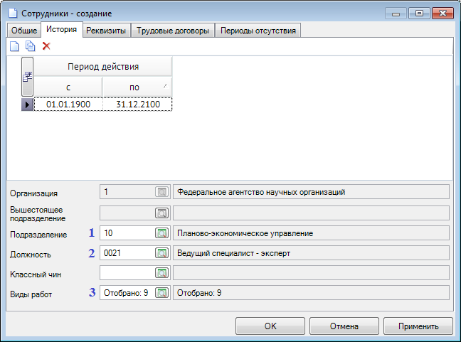
Рисунок 14. Окно создания сотрудника. Вкладка История
В поле Подразделение (1) выбрать подразделение, в котором работает указанный сотрудник.
В поле Должность (2) выбрать должность сотрудника из списка должностей, привязанных к выбранной организации.
В поле Виды работ (3) отобрать те виды работ, на выполнение которых уполномочен данный сотрудник. Заполнение данного поля обязательно.
Если в КМ отобран один участник, то по умолчанию его статус заполняется значением "руководитель". Если несколько, то у всех заполняется значением "участник". Изменить статус можно выбором из выпадающего меню в колонке Статус:
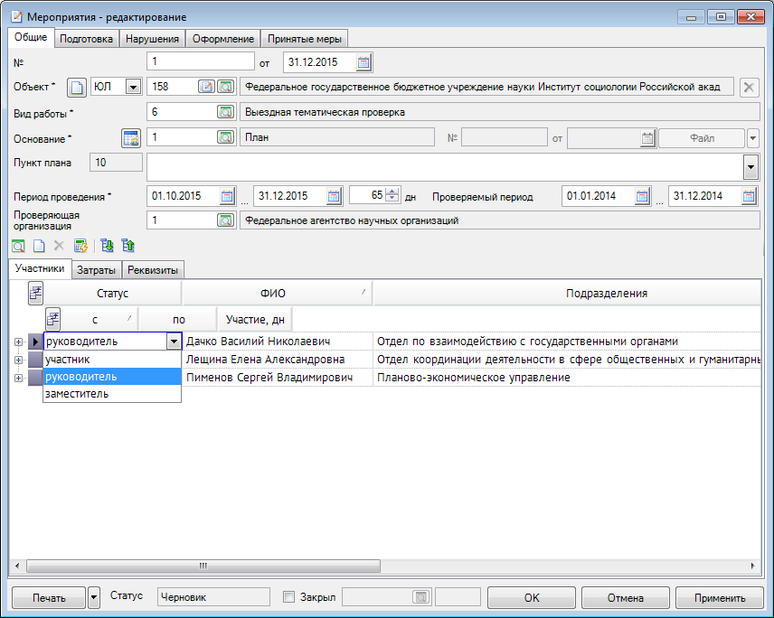
Рисунок 15. Окно редактирования мероприятия вкладка Общие

Корректировка вкладки Подготовка окна редактирования КМ
В верхней части окна редактирования мероприятия во вкладке Подготовка убедиться, что в поле Тема выбран вид (направление) контрольно-ревизионной деятельности.
Если поле Тема ранее не было заполнено, то необходимо указать вид (направление) контрольно-ревизионной деятельности из справочника по кнопке :
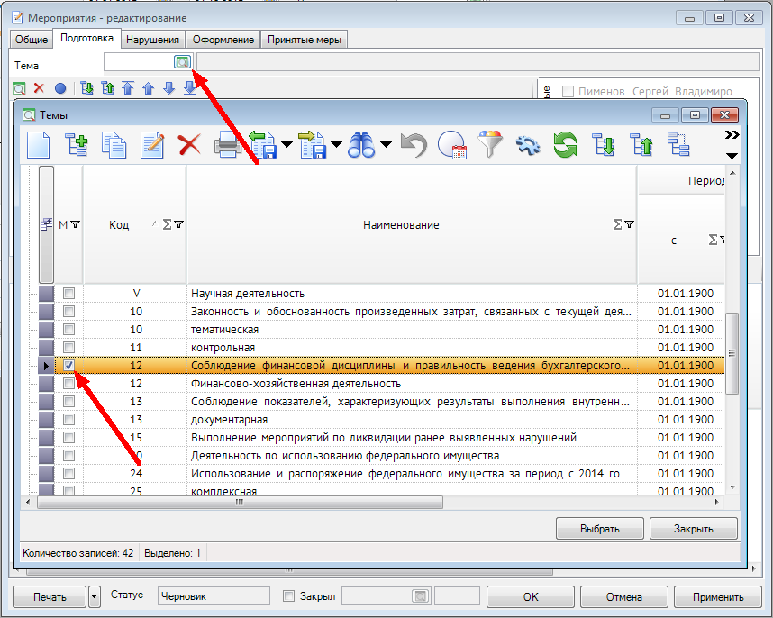
Рисунок 16. Выбор вид (направление) контрольно-ревизионной деятельности
Далее будет предложено заполнить вопросы из типовой программы добавляемой темы:
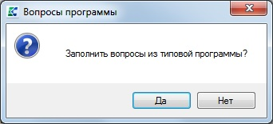
Рисунок 17. Информационное окно
Состав вопросов можно изменить, отметив/разметив вопросы в списке, открывающемся по кнопке .
Подготовка к мероприятию также предусматривает формирование документов регламента Подготовка.
Если ранее такие документы, как «Распоряжение по проведению КМ», а также «Программа проверки» не были введены, то необходимо их добавить. Если же были ранее добавлены - то необходимо убедиться, что прикреплены электронные образы документов в базу.
Чтобы создать документ «Программа проверки» необходимо выбрать регламент Подготовка и нажать кнопку Создать. В появившемся окне отметить документ «Программа проверки» и нажать кнопку [Выбрать]:
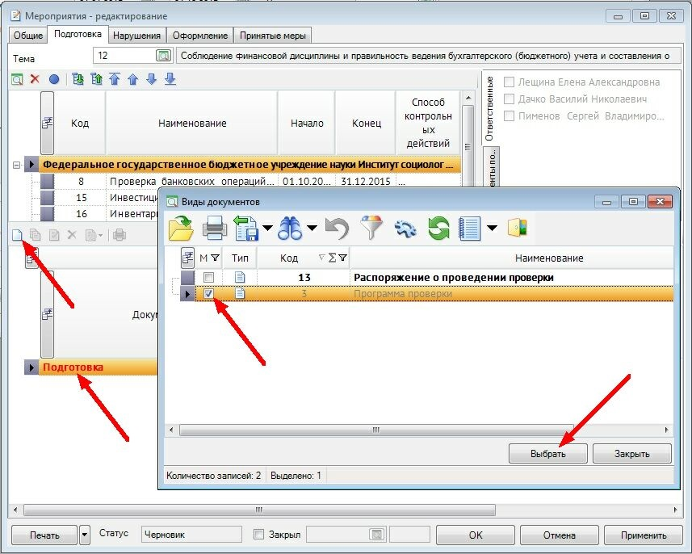
Рисунок 18. Ввод документа «Программа проверки»
В окне создания документа необходимо заполнить основные поля:
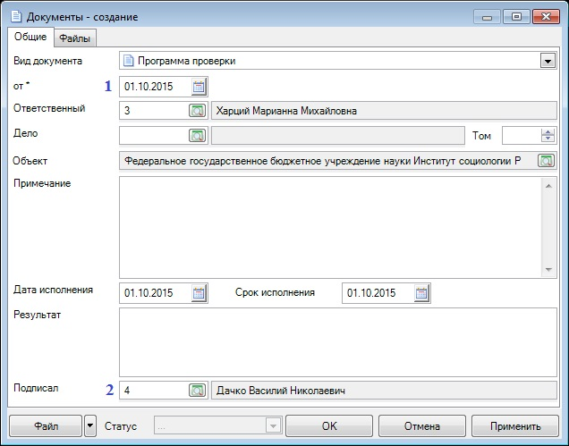
Рисунок 19. Ввод документа «Программа проверки». Вкладка Общие
Поле от (1) заполнится автоматически, при необходимости есть возможность откорректировать дату документа.
Поле Подписал (2) заполнится автоматически сотрудником Вашей организации, уполномоченного подписывать данный вид документа, при необходимости есть возможность откорректировать данное поле.
Во вкладке Файлы прикрепить электронный образ документа по кнопке Добавить на панели инструментов:
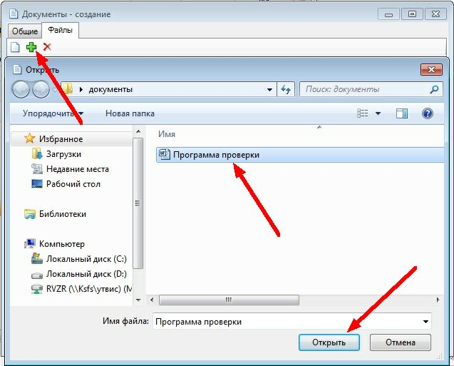
Рисунок 20. Ввод документа «Программа проверки». Вкладка Файлы
Для ввода документа «Распоряжение о проведении проверки» необходимо выбрать регламент Подготовка и нажать кнопку Создать. В появившемся окне отметить документ «Распоряжение о проведении проверки» и нажать кнопку [Выбрать]:

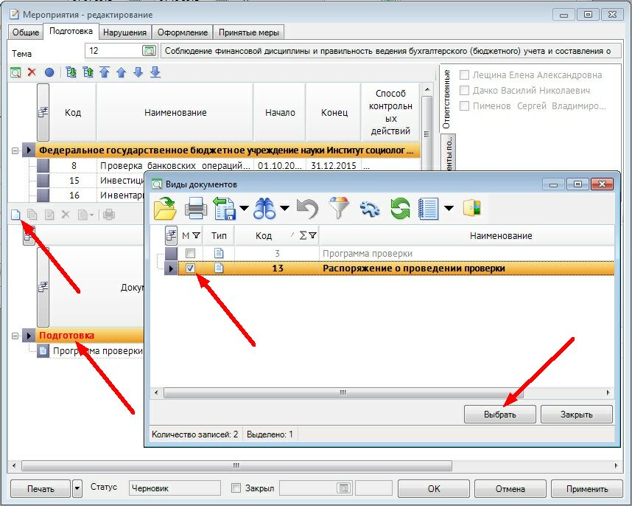
Рисунок 21. Ввод документа «Распоряжение о проведении проверки»
В окне создания документа необходимо заполнить основные поля:
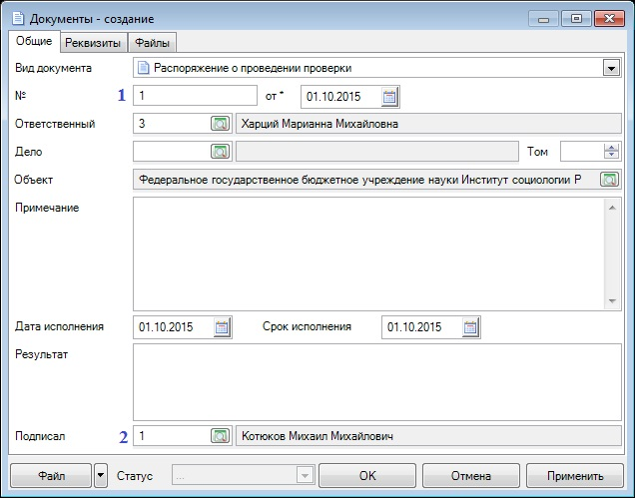
В окне ввода документа поля №, от (1) откорректировать дату и номер документа.
Поле Подписал (2) заполнится автоматически сотрудником Вашей организации, уполномоченного подписывать данный вид документа, при необходимости есть возможность откорректировать данное поле.
Во вкладке Файлы прикрепить электронный образ документа по кнопке Добавить на панели инструментов:
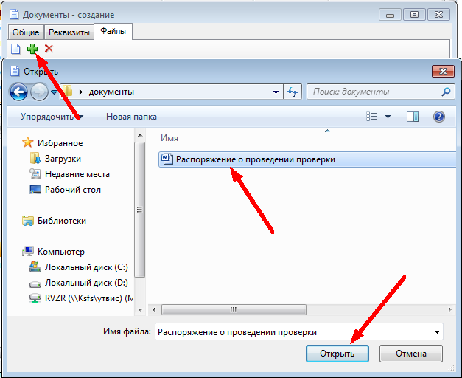
Рисунок 22. Ввод документа «Распоряжение о проведении проверки». Вкладка Файлы

Корректировка вкладки Нарушения окна редактирования КМ
Во вкладке Нарушения окна редактирования КМ необходимо откорректировать ранее созданные факты нарушения.
Для этого необходимо открыть на редактирование факт нарушения по кнопке Редактировать на панели инструментов либо двойным нажатием левой кнопки мыши:
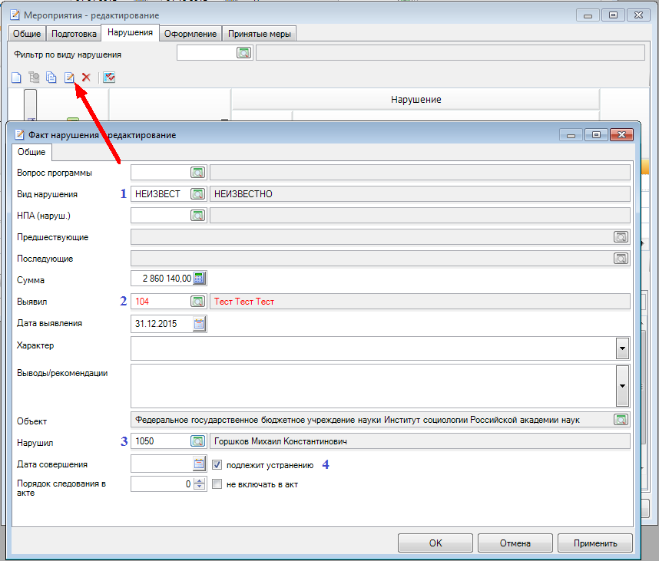
Рисунок 23. Окно редактирования факта нарушения
В поле Вид нарушения (1) выбрать вид выявленного нарушения из классификатора нарушений.
В поле Выявил (2) выбрать участника мероприятия, который выявил нарушение. Если в мероприятии один участник, то поле заполнится автоматически.
В поле Нарушил (3) выбрать сотрудника допустившего нарушение, если нарушитель установлен.
Необходимо отметить параметр подлежит устранению (4) у факта нарушения, подлежащего устранению.
После корректировок вышеописанных полей окно факта нарушения будет выглядеть следующим образом:
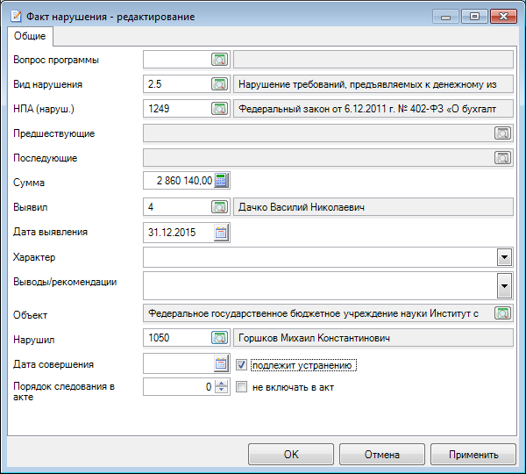
Рисунок 24. Окно откорректированного факта нарушения
Если факт финансирования еще не был введен, то для добавления факта финансирования необходимо выбрать запись организации и нажать кнопку Создать:
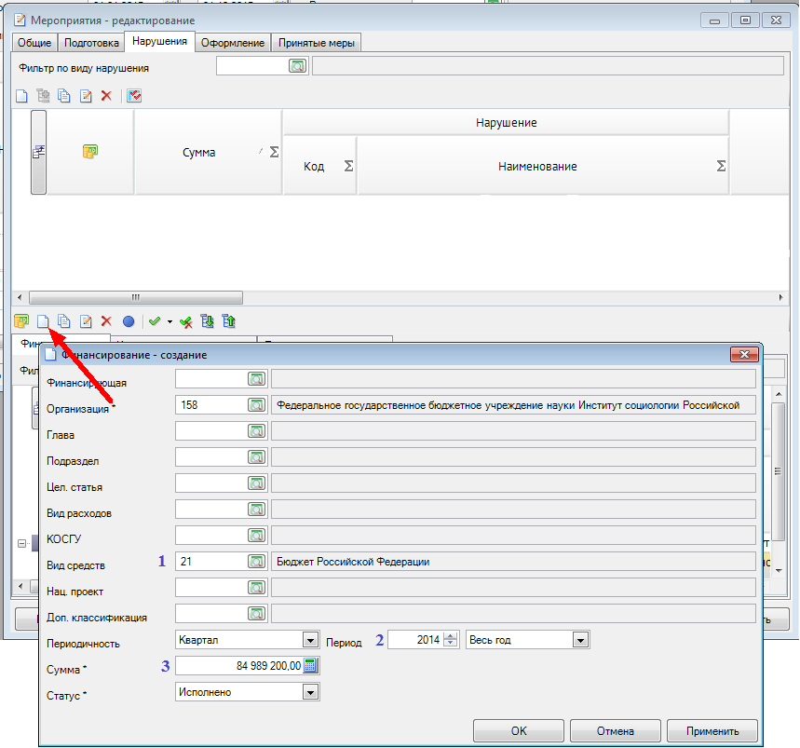
Рисунок 25. Создание финансирования
В поле Вид средств (1) указать вид средства вводимого финансирования.
В поле Период (2) указать год и период года вводимого финансирования.
В поле Сумма (3) указать итоговую cумму финансирования за заданный выше период.
Заполнение данных полей необходимо для последующего корректного формирования отчетов.
Если ранее факт нарушения не был введен, то ввод факта нарушения начинается с нажатия кнопки Создать на панели инструментов, расположенной в верхней части окна вкладки Нарушения. Если при этом в нижнем части окна была активна запись проверенного финансирования, добавленный факт нарушения будет к нему привязан:

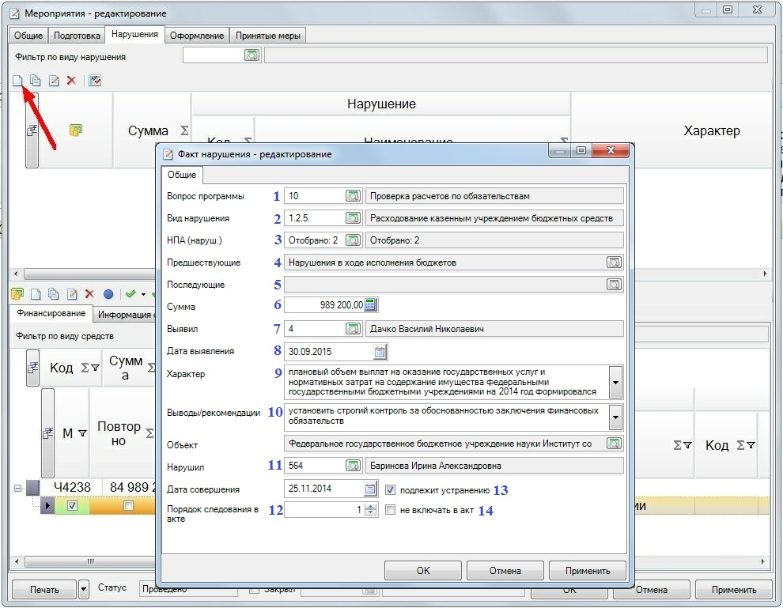
Рисунок 26. Ввод финансового факта нарушения
В поле Вопрос программы (1) указать вопрос программы, в рамках которого выявлено нарушение.
В поле Вид нарушения (2) выбрать вид выявленного нарушения из классификатора нарушений.
В поле НПА (наруш.) (3) выбрать нормативно – правовые акты или статьи нормативно – правовых актов, нарушенных в результате совершения вводимого факта нарушения.
Поля Предшествующие (4) Последующие (5) заполняются автоматически для текущей записи.
В поле Сумма (6) указать сумму нарушения в рублях.
В поле Выявил (7) выбрать участника мероприятия, который выявил нарушение. Если в мероприятии один участник, то поле заполнится автоматически.
В поле Дата выявления (8) указать дату выявления нарушения. При создании факта нарушения поле автоматически заполняется текущей датой, если она входит в период проведения мероприятия, в противном случае - датой окончания проверки. Если введена дата, которая не входит в период проведения мероприятия, то выводится предупреждающее сообщение.
В поле Характер (9) ввести описание нарушения в том виде, в котором его необходимо вывести в акте, предписании.
Для удобства ввода можно вызвать окно текстового редактора по клавише <Ctrl+E> или в контекстном меню поля Характер (вызывается нажатием правой кнопки мыши на поле) выбрать пункт Редактировать:
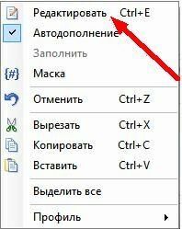
Рисунок 27. Способ ввода характера нарушения
В поле Выводы/рекомендации (10) добавить выводы, рекомендации, предложения по устранению выявленного факта нарушения.
В поле Нарушил (11) выбрать сотрудника допустившего нарушение, если нарушитель установлен.
В поле Порядок следования в акте (12) указать последовательность описания нарушений при формировании документа «Акт проверки».
Необходимо отметить флажок подлежит устранению (13) у факта нарушения, подлежащего устранению.
При необходимости отметить флажок не включать в акт (14) у факта нарушения, который не должен отражаться в сформированном документе «Акт проверки». При этом поле Порядок следования в акте (12) становится неактивным для ввода.

Корректировка вкладки Оформление окна редактирования КМ
По результатам проверки необходимо добавить документ «Справка». Для этого выбрать регламент Проведение и нажать кнопку Создать. В появившемся окне отметить документ «Справка» и нажать кнопку [Выбрать]:
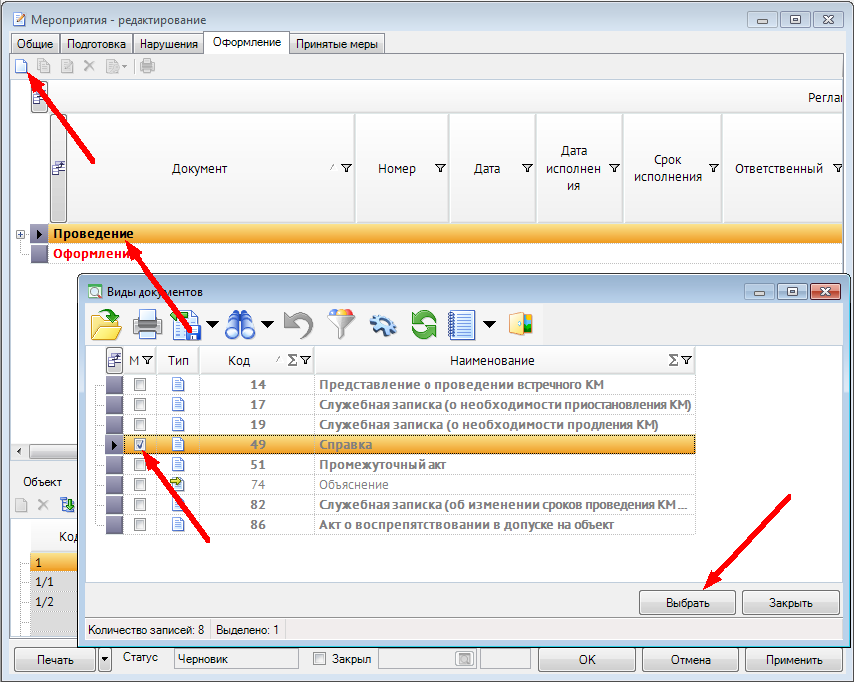
Рисунок 28. Создание документа «Справка»
В окне создания документа есть возможность изменить номер и дату (1), если предложенные значения по умолчанию не устраивают.
В поле Подписал (2) выбрать участника комиссии, подписавшего документ:
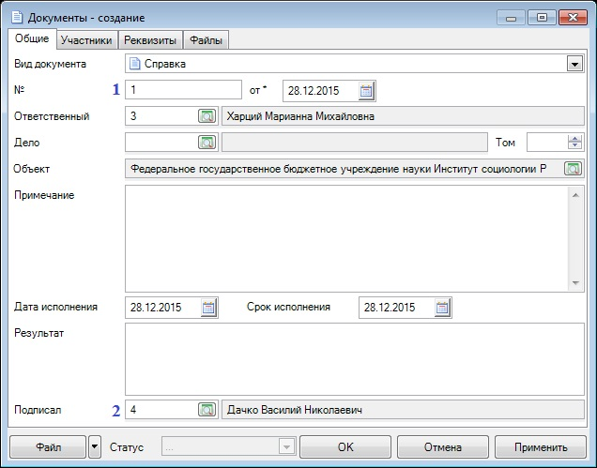
Рисунок 29. Создание документа «Справка». Вкладка Общие
Во вкладке Участники необходимо указать сотрудников, которые составили документ:
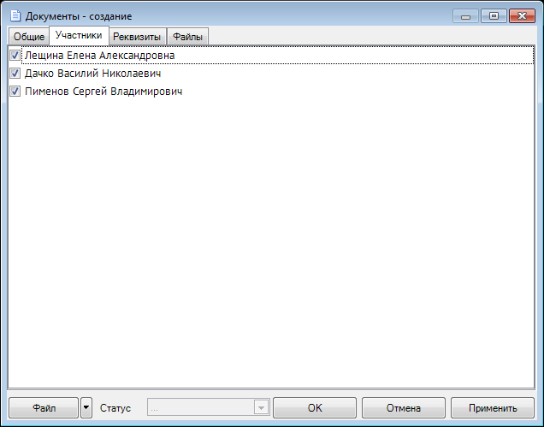
Рисунок 30. Создание документа «Справка». Вкладка Участники
Далее после согласования с объектом контроля материалов по выявленным нарушениям прикрепить электронный образ документа во вкладке Файлы по кнопке Добавить на панели инструментов:
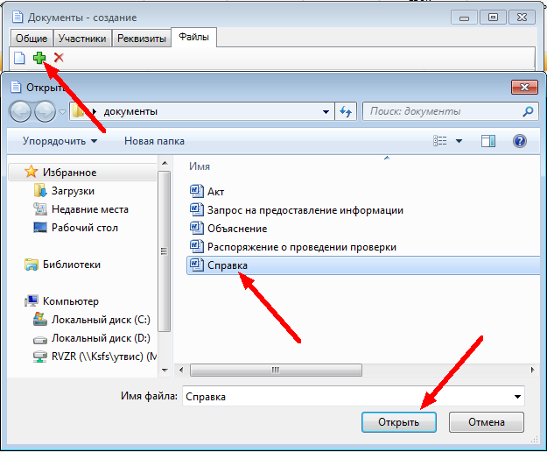
Рисунок 31. Создание документа «Справка». Вкладка Файлы
При получении объяснений по выявленным фактам нарушений в верхнем списке вкладки Оформление необходимо выбрать регламент Проведение и нажать кнопку Создать. В появившемся окне отметить документ «Объяснение» и нажать кнопку [Выбрать]:

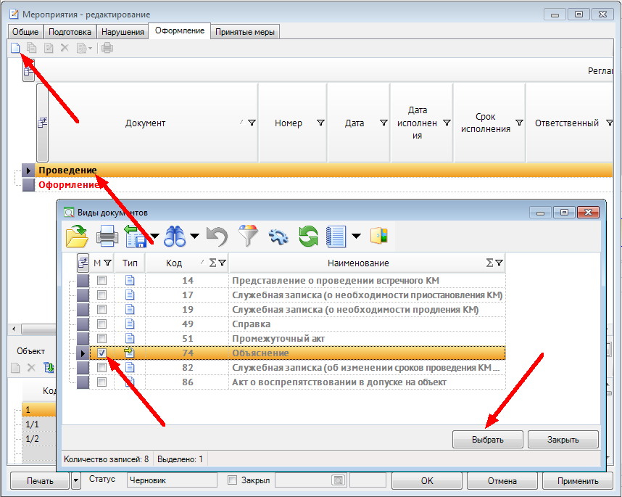
Рисунок 32. Ввод документа «Объяснение»

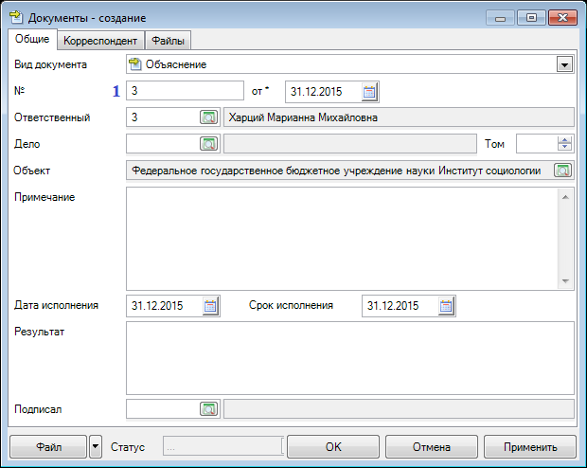
Рисунок 33. Ввод документа «Объяснение». Вкладка Общие
В поле №, от (1) указать номер и дату документа.
Во вкладке Корреспондент в поле Организация указать, от кого был получен документ:
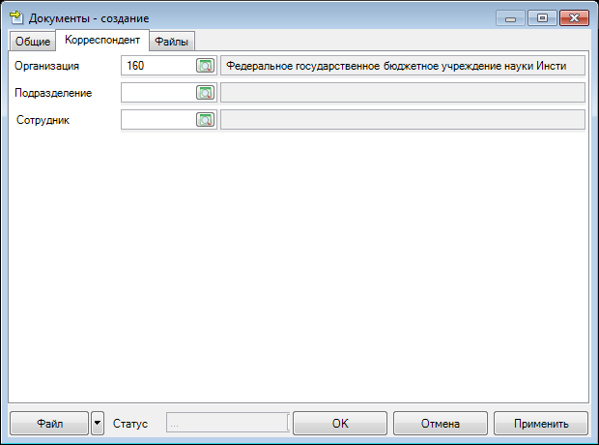
Рисунок 34. Ввод документа «Объяснение». Вкладка Корреспондент
Во вкладке Файлы прикрепить электронный образ документа по кнопке Добавить на панели инструментов:
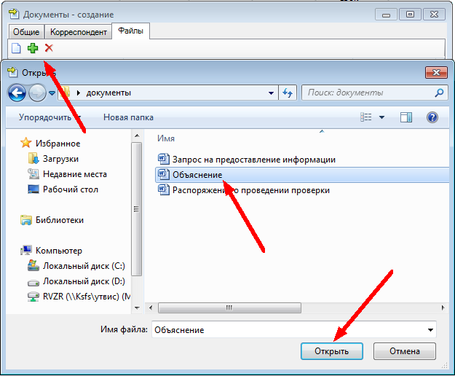
Рисунок 35. Ввод документа «Объяснение». Вкладка Объяснение
По результатам мероприятия, на основании справок о проверке, а также предложений по устранению выявленных нарушений и рекомендаций по их предупреждению в дальнейшей деятельности, председатель Комиссии составляет документ «Акт».
Чтобы добавить документ, необходимо в верхнем списке вкладки Оформление выбрать регламент Оформление и по кнопке Создать. В появившемся окне списка документов отметить требуемый документ и нажать кнопку [Выбрать]:
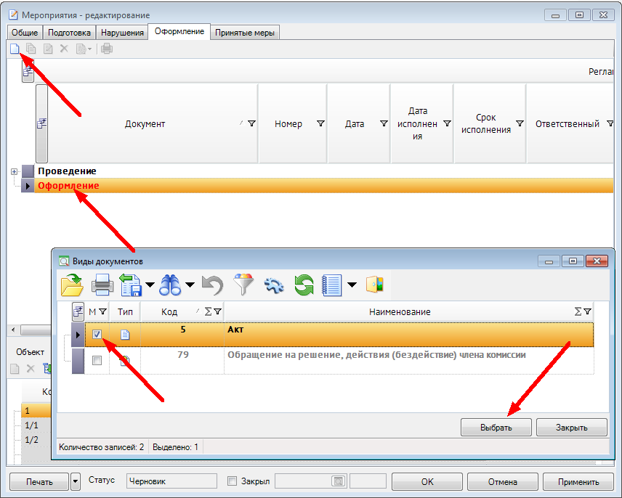
Рисунок 36. Ввод документа «Акт»
В окне создания документа необходимо заполнить основные поля:
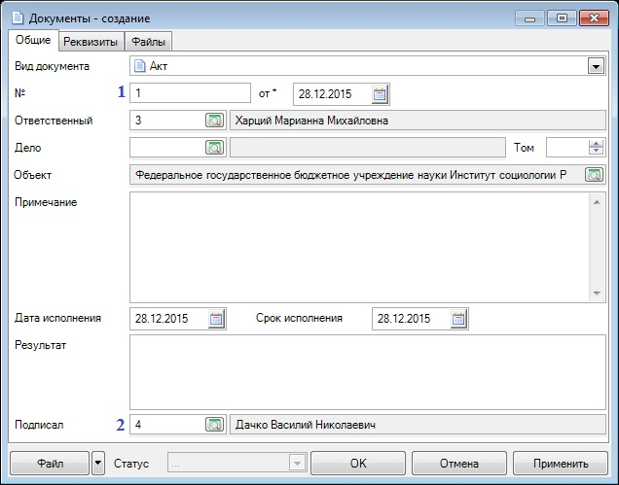
Рисунок 37. Ввод документа «Акт». Вкладка Общие
В поле №, от (1) указать номер и дату документа.
Поле Подписал (2) заполнится автоматически председателем комиссии (контрольной группы).
Во вкладке Файлы прикрепить электронный образ документа по кнопке Добавить на панели инструментов:
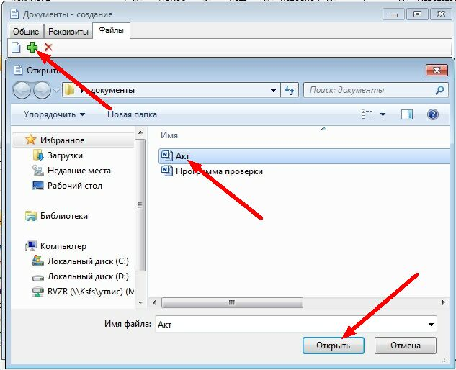
Рисунок 38. Ввод документа «Акт». Вкладка Файлы
При установлении грубого факта нарушения законодательства Российской Федерации необходимо добавить документ «Доклад руководителю». Для этого необходимо выбрать документ «Акт» и нажать кнопку Создать. В появившемся окне списка документов отметить требуемый документ и нажать кнопку [Выбрать]:
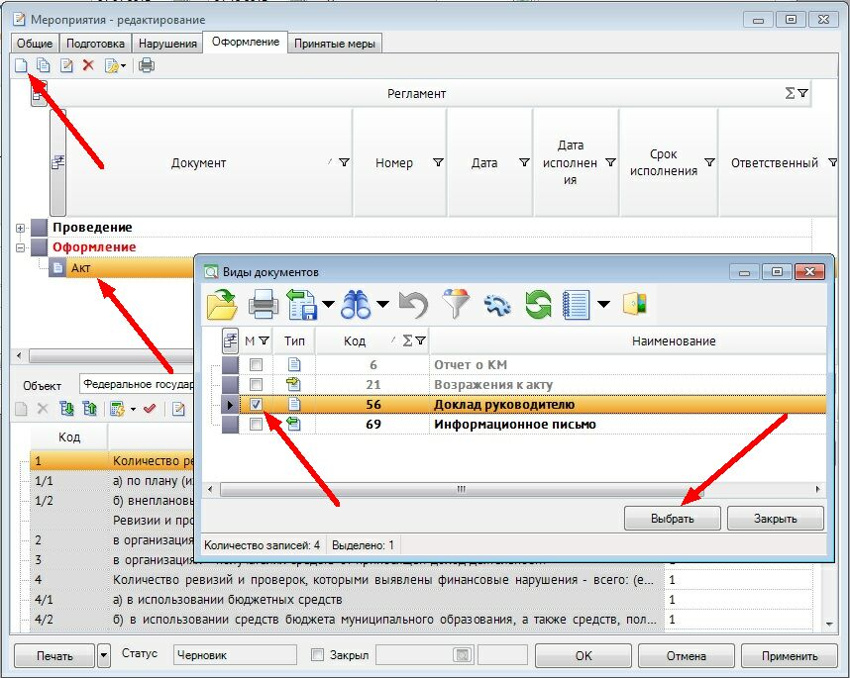
Рисунок 39. Создание документа «Доклад руководителю»
В появившемся окне создания документа необходимо заполнить основные поля:
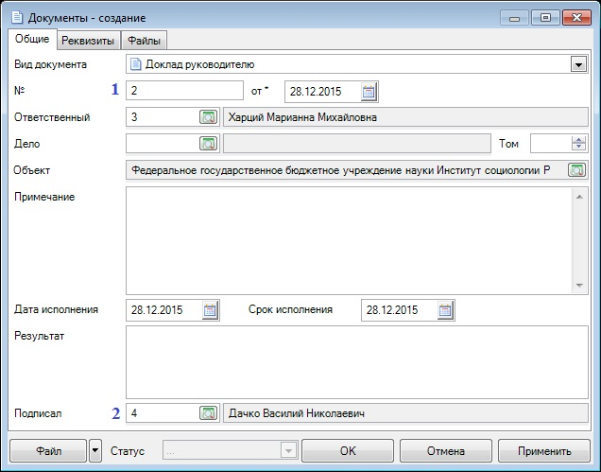
Рисунок 40. Создание документа «Доклад руководителю». Вкладка Общие
Во вкладке Файлы прикрепить электронный образ документа по кнопке Добавить на панели инструментов:
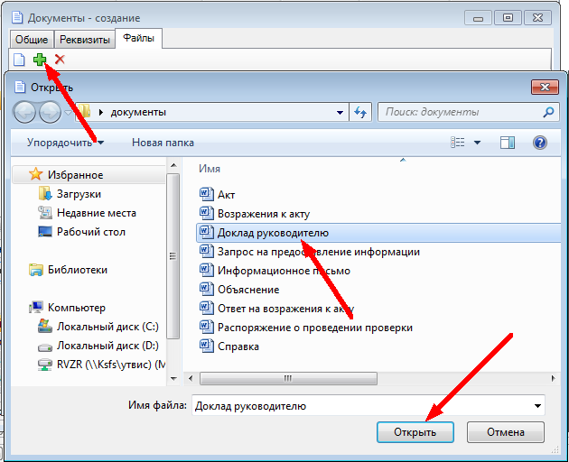
Рисунок 41. Создание документа «Доклад руководителю». Вкладка Файлы

Корректировка вкладки Принятые меры окна редактирования КМ

Корректировка регламента Реализация плана устранения нарушений
Для ввода документа «План мероприятий по устранению выявленных нарушений» необходимо выбрать регламент Реализация плана устранения нарушений и нажать кнопку Создать. В открывшемся окне выбрать документ «План мероприятий по устранению выявленных нарушений» и нажать кнопку [Выбрать]:
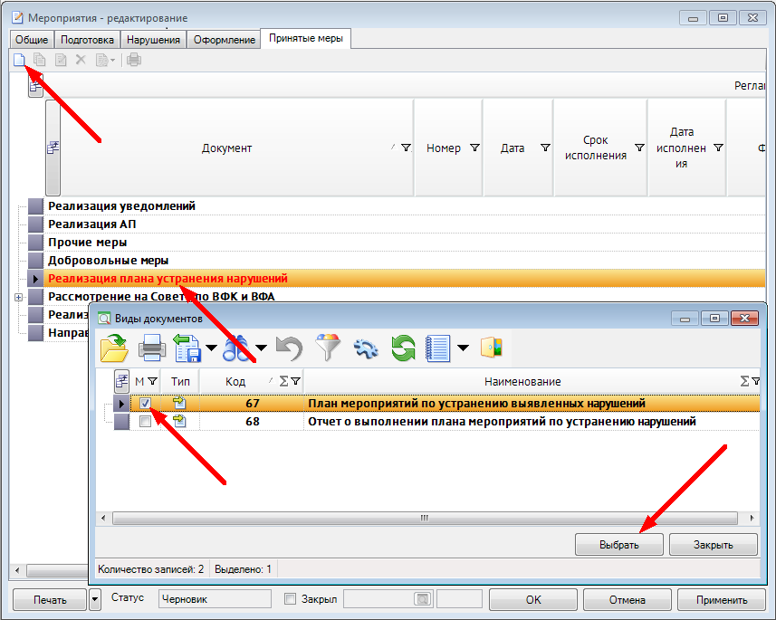
Рисунок 42. Ввод документа «План мероприятий по устранению выявленных нарушений»
В появившемся окне создания документа необходимо заполнить основные поля:
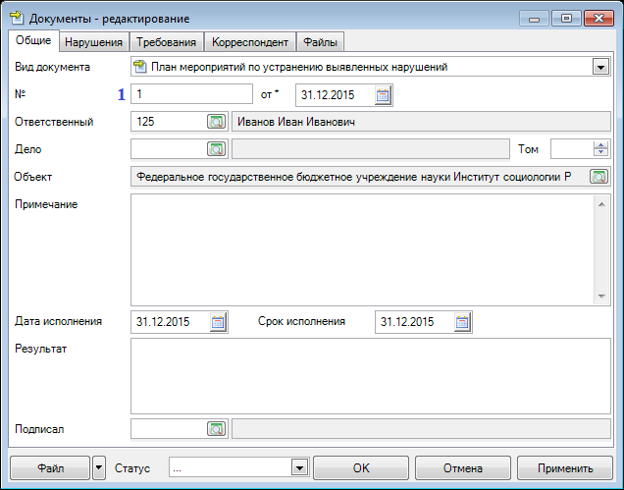
Рисунок 43. Ввод документа «План мероприятий по устранению выявленных нарушений». Вкладка Общие
В поле №, от (1) указать номер и дату документа.
Во вкладке Нарушения необходимо убедиться, что факт нарушения, по которому составляется документ, отмечен:
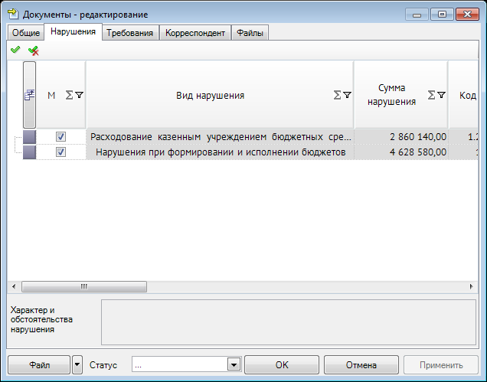
Рисунок 44. Ввод документа «План мероприятий по устранению выявленных нарушений». Вкладка Нарушения
Во вкладке Требования ввести требование по устранению нарушений:
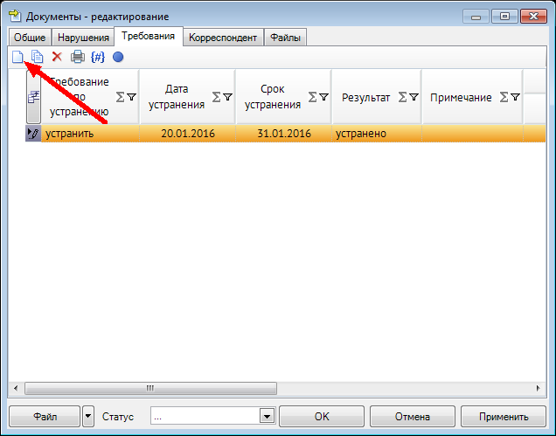
Рисунок 45. Ввод документа «План мероприятий по устранению выявленных нарушений». Вкладка Требования
Во вкладке Корреспондент в поле Организация выбрать объект проверки, в поле Сотрудник выбрать директора объекта проверки:
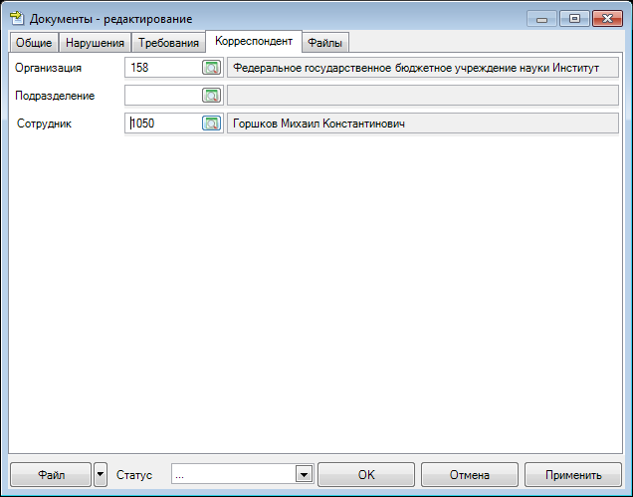
Рисунок 46. Ввод документа «План мероприятий по устранению выявленных нарушений». Вкладка Корреспондент
Во вкладке Файлы прикрепить электронный образ документа по кнопке Добавить на панели инструментов:
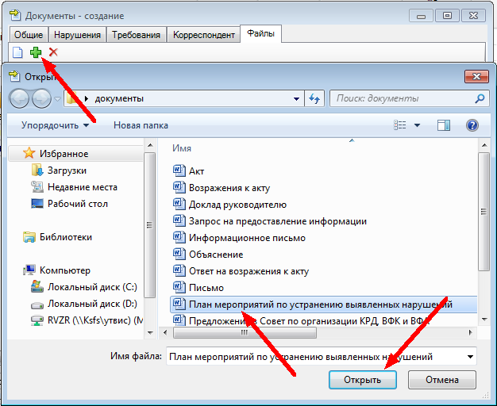

Рисунок 47. Ввод документа «План мероприятий по устранению выявленных нарушений». Вкладка Файлы
Для ввода документа «Отчет о выполнении плана мероприятий по устранению нарушений» необходимо выбрать ранее созданный документ «План мероприятий по устранению выявленных нарушений» и нажать кнопку Создать. В открывшемся окне выбрать документ «Отчет о выполнении плана мероприятий по устранению нарушений» и нажать кнопку [Выбрать]:
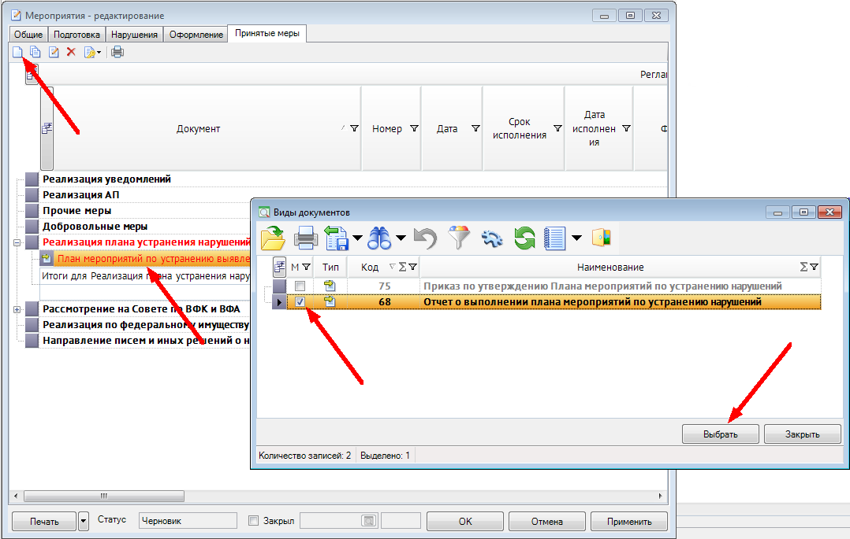
Рисунок 48. Ввод документа «Отчет о выполнении плана мероприятий по устранению нарушений»
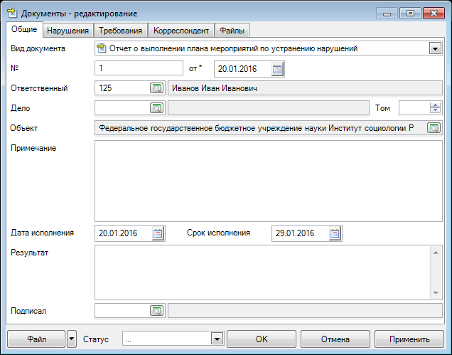

Рисунок 49. Ввод документа «Отчет о выполнении плана мероприятий по устранению нарушений». Вкладка Общие
В поле №, от указать номер и дату документа.
Во вкладке Нарушения необходимо убедиться, что факт нарушения, по которому составляется документ, отмечен:
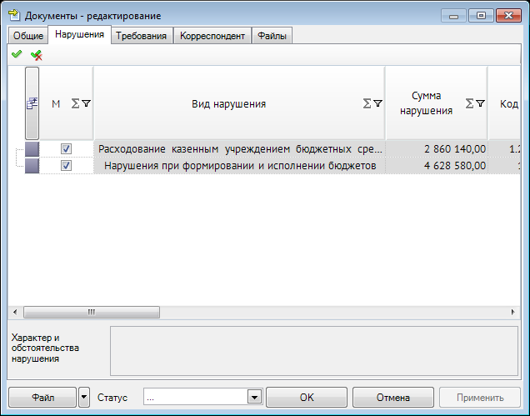
Рисунок 50. Ввод документа «Отчет о выполнении плана мероприятий по устранению нарушений». Вкладка Нарушения
Во вкладке Корреспондент в поле Организация выбрать объект проверки, в поле Сотрудник выбрать директора объекта проверки:
Рисунок 51. Ввод документа «Отчет о выполнении плана мероприятий по устранению нарушений». Вкладка Корреспондент
Во вкладке Файлы прикрепить электронный образ документа по кнопке Добавить на панели инструментов:

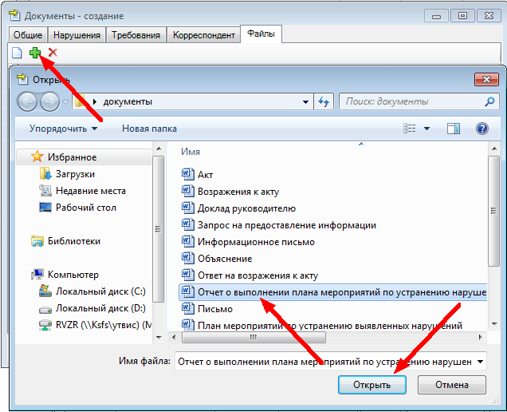
Рисунок 52. Ввод документа «Отчет о выполнении плана мероприятий по устранению нарушений». Вкладка Файлы
После прикрепления специалистами объекта контроля документа «Отчет о выполнении плана мероприятий по устранению нарушений» перед просмотром копии данного документа необходимо убедиться, что статус документа установлен в значение «Готов к проверке».
После проверки мероприятий по устранению нарушений Председатель комиссии переводит статус документа на «Утвержден» с указанием окончательного срока устранения нарушений в поле Срок исполнения.

Корректировка регламента Добровольные меры
Для ввода документа «Приказ по результатам проверки» необходимо выбрать регламент Добровольные меры и нажать кнопку Создать. В открывшемся окне выбрать документ «Приказ по результатам проверки» и нажать кнопку [Выбрать]:
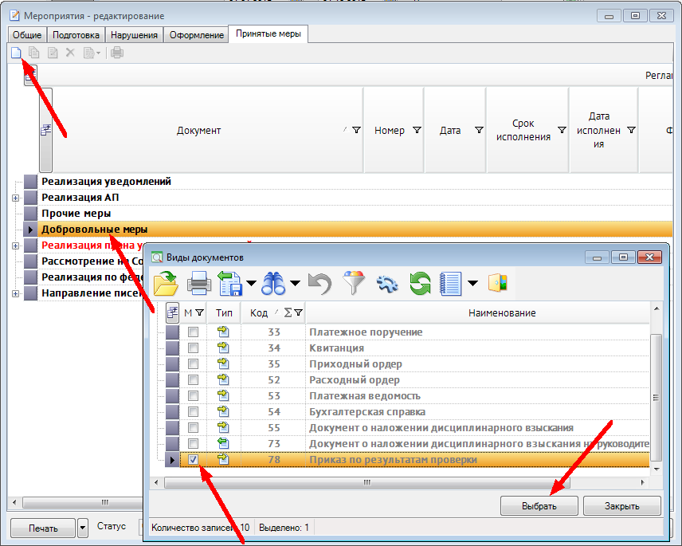
Рисунок 53. Ввод документа «Приказ по результатам проверки»
В появившемся окне создания документа необходимо заполнить основные поля:
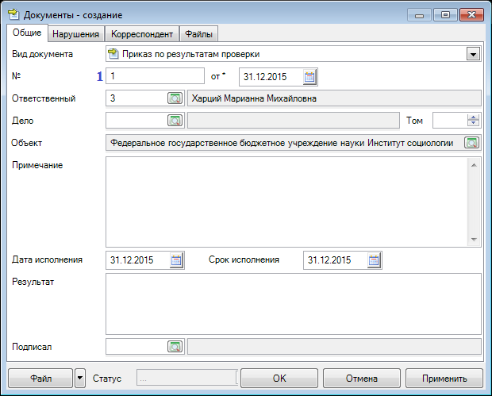
Рисунок 54. Ввод документа «Приказ по результатам проверки». Вкладка Общие
В поле №, от (1) указать номер и дату документа.
Во вкладке Нарушения необходимо убедиться, что факт нарушения, по которому составляется документ, отмечен:
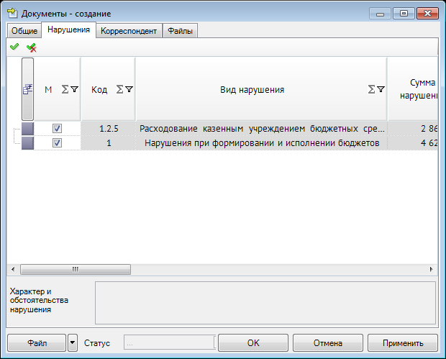
Рисунок 55. Ввод документа «Приказ по результатам проверки». Вкладка Нарушения
Во вкладке Корреспондент в поле Организация выбрать объект проверки, в поле Сотрудник выбрать директора объекта проверки:
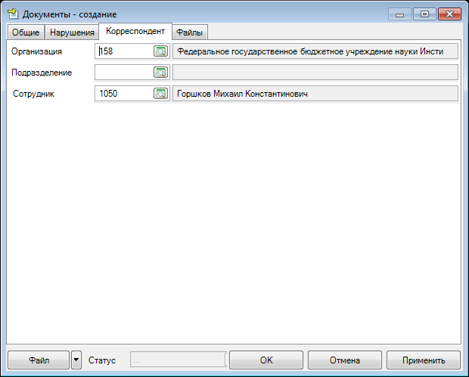
Рисунок 56. Ввод документа «Приказ по результатам проверки». Вкладка Корреспондент
Во вкладке Файлы прикрепить электронный образ документа по кнопке Добавить на панели инструментов:
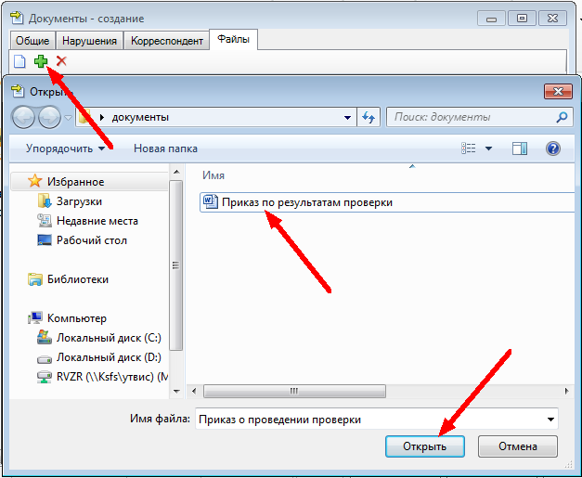
Рисунок 57. Ввод документа «Приказ по результатам проверки». Вкладка Файлы
Для ввода документа «Документ о наложении дисциплинарного взыскания» необходимо выбрать регламент Добровольные меры и нажать кнопку Создать. В открывшемся окне выбрать документ «Документ о наложении дисциплинарного взыскания» и нажать кнопку [Выбрать]:
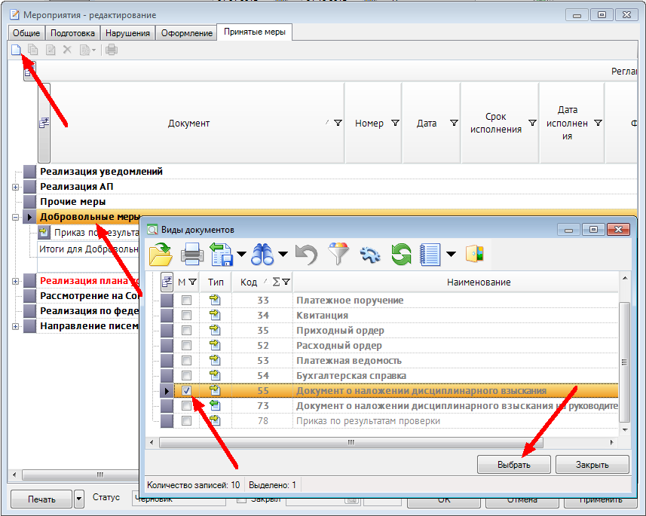
Рисунок 58. Ввод документа «Документ о наложении дисциплинарного взыскания»
В появившемся окне создания документа необходимо заполнить основные поля:
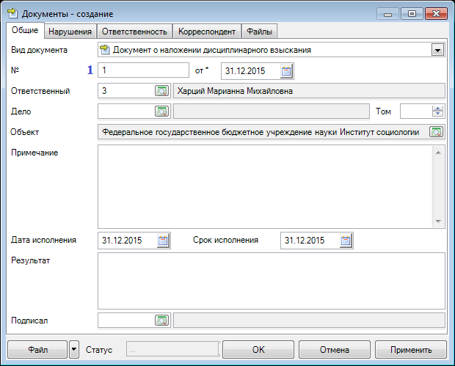
Рисунок 59. Ввод документа «Документ о наложении дисциплинарного взыскания». Вкладка Общие
В поле №, от (1) указать номер и дату документа.
Во вкладке Нарушения необходимо убедиться, что факт нарушения, по которому составляется документ, отмечен:
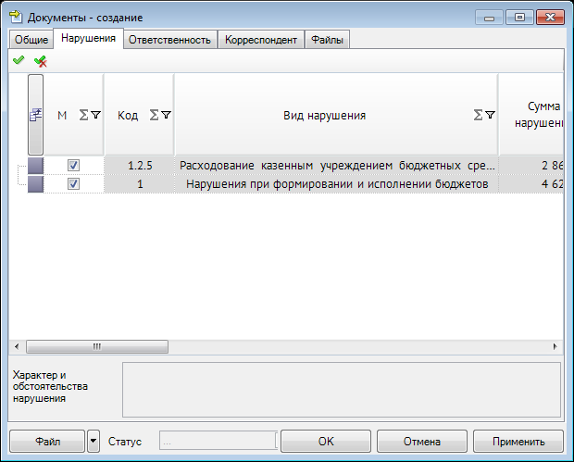
Рисунок 60. Ввод документа «Документ о наложении дисциплинарного взыскания». Вкладка Нарушения
Во вкладке Ответственность добавить запись ответственности по назначенному наказанию по кнопке Создать. В появившейся строке ввода ответственности необходимо выбрать факт нарушения, нарушителя, а также вид ответственности:
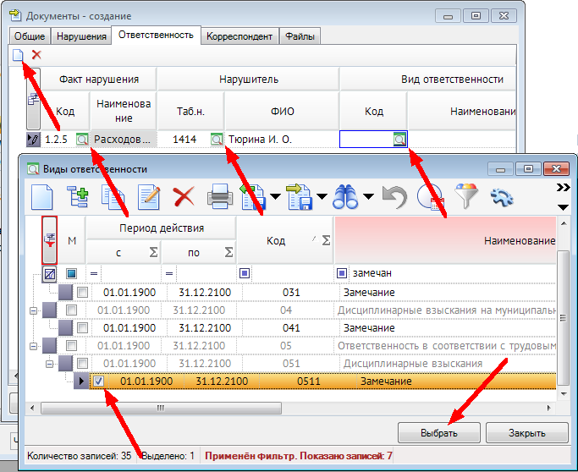
Рисунок 61. Ввод документа «Документ о наложении дисциплинарного взыскания». Вкладка Ответственность
Во вкладке Файлы прикрепить электронный образ документа по кнопке Добавить на панели инструментов:
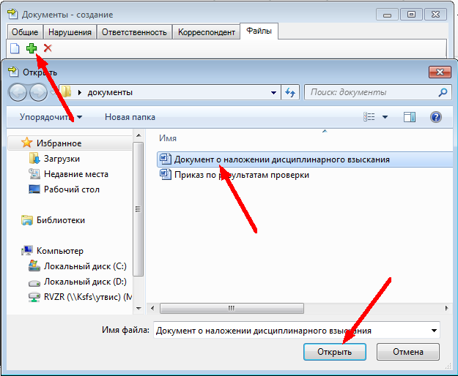
Рисунок 62. Ввод документа «Документ о наложении дисциплинарного взыскания». Вкладка Файлы
Для ввода документа «Документ о наложении дисциплинарного взыскания на руководителя» необходимо выбрать регламент Добровольные меры и нажать кнопку Создать. В открывшемся окне выбрать документ «Документ о наложении дисциплинарного взыскания» и нажать кнопку [Выбрать]:
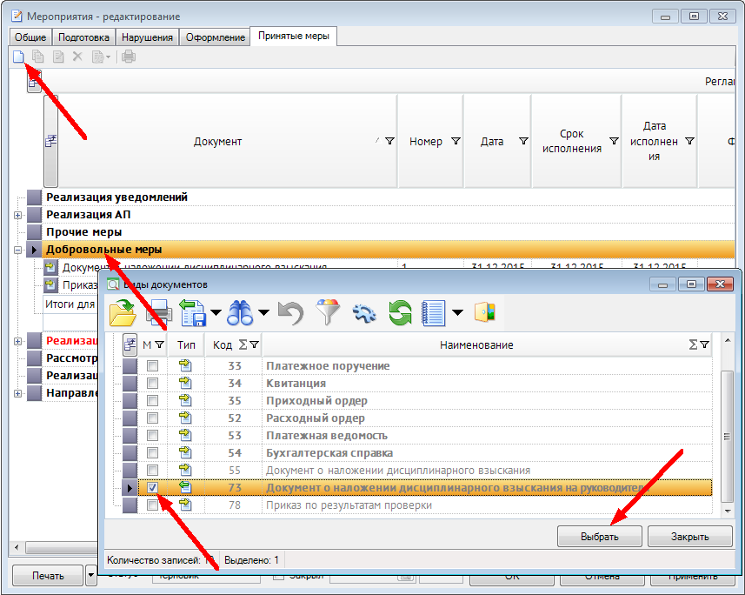
Рисунок 63. Ввод документа «Документ о наложении дисциплинарного взыскания на руководителя»
В появившемся окне создания документа необходимо заполнить основные поля:
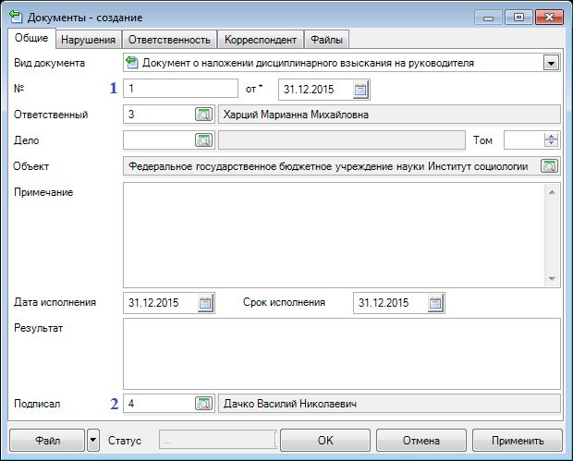
Рисунок 64. Ввод документа «Документ о наложении дисциплинарного взыскания на руководителя». Вкладка Общие
В поле №, от (1) указать номер и дату документа.
В поле Подписал (2) указывается сотрудник Вашей организации, уполномоченного подписывать данный вид документа.
Во вкладке Нарушения необходимо убедиться, что факт нарушения, по которому составляется документ, отмечен:
Рисунок 65. Ввод документа «Документ о наложении дисциплинарного взыскания на руководителя». Вкладка Нарушения
Во вкладке Ответственность добавить запись ответственности по назначенному наказанию по кнопке Создать. В появившейся строке ввода ответственности необходимо выбрать факт нарушения, нарушителя, а также вид ответственности:
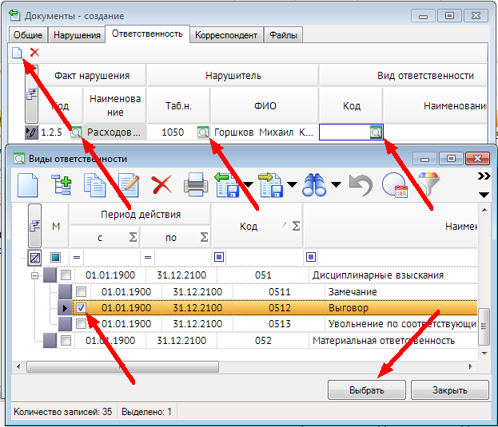
Рисунок 66. Ввод документа «Документ о наложении дисциплинарного взыскания на руководителя». Вкладка Ответственность
Во вкладке Корреспондент в поле Организация выбрать объект проверки, в поле Сотрудник выбрать директора объекта проверки:
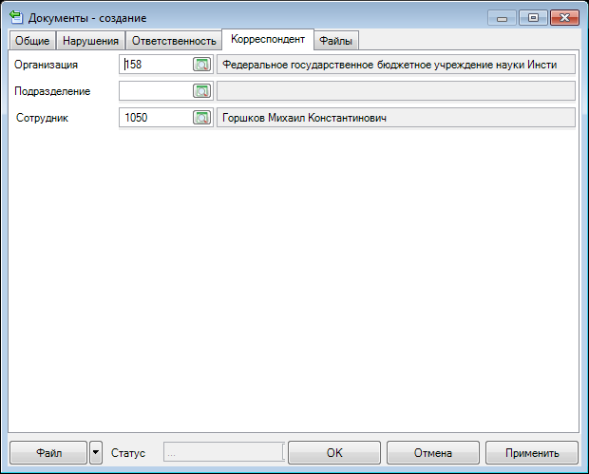
Рисунок 67. Ввод документа «Документ о наложении дисциплинарного взыскания на руководителя. Вкладка Корреспондент
Во вкладке Файлы прикрепить электронный образ документа по кнопке Добавить на панели инструментов:
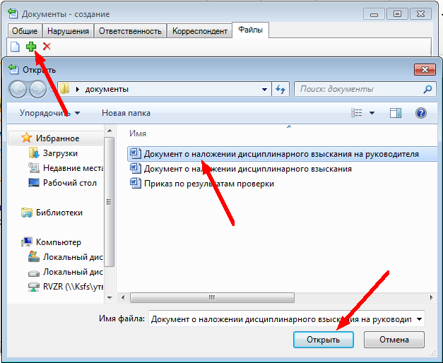
Рисунок 68. Ввод документа «Документ о наложении дисциплинарного взыскания на руководителя». Вкладка Файлы

Корректировка регламента Направление писем и иных решений о ненадлежащем исполнении бюджета и иных НПА
Для ввода документа «Письмо и иные решения» необходимо выбрать регламент Направление писем и иных решений о ненадлежащем исполнении бюджета и иных НПА и нажать кнопку Создать:
В появившемся окне создания документа необходимо заполнить основные поля:
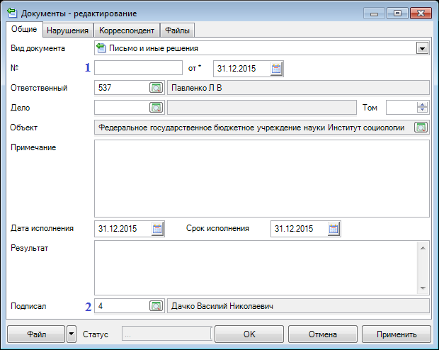
Рисунок 69. Ввод документа «Письмо и иные решения». Вкладка Общие
В поле №, от (1) указать номер и дату документа.
В поле Подписал (2) указывается сотрудник Вашей организации, уполномоченного подписывать данный вид документа.
Во вкладке Нарушения необходимо убедиться, что факт нарушения, по которому составляется документ, отмечен:
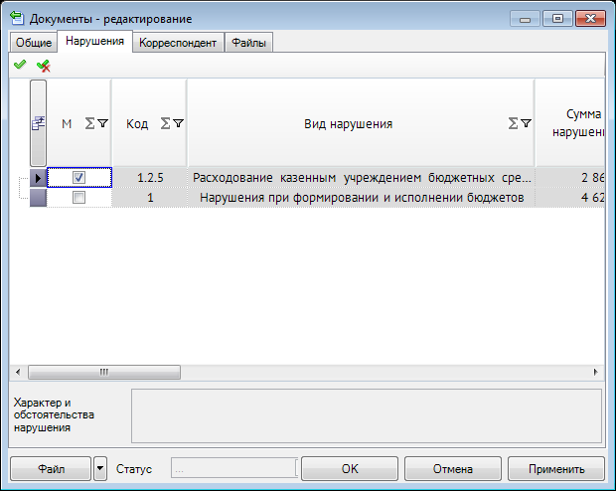
Рисунок 70. Ввод документа «Письмо и иные решения». Вкладка Нарушения
Во вкладке Корреспондент в поле Организация выбрать объект проверки:
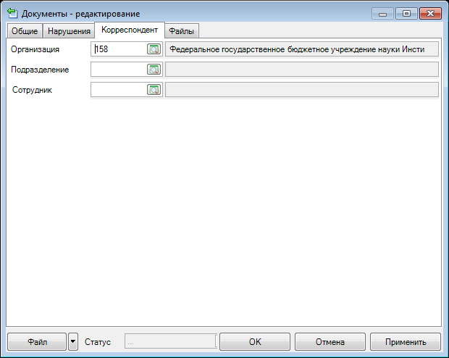
Рисунок 71. Ввод документа «Письмо и иные решения». Вкладка Корреспондент
Во вкладке Файлы прикрепить электронный образ документа по кнопке Добавить на панели инструментов:
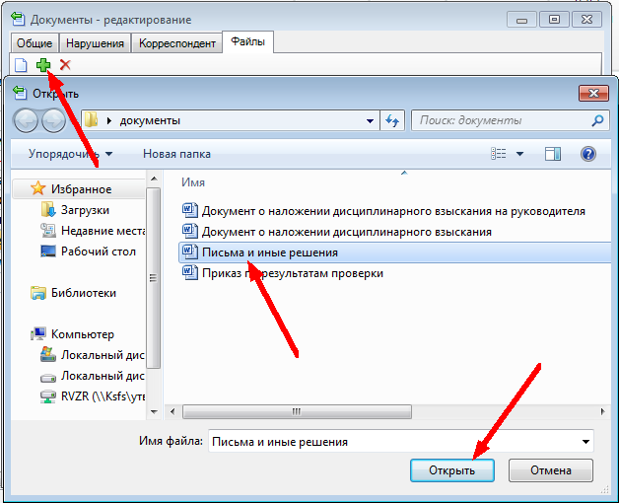
Рисунок 72. Ввод документа «Письмо и иные решения». Вкладка Файлы

